CRONOGRAMA DE AVANCE
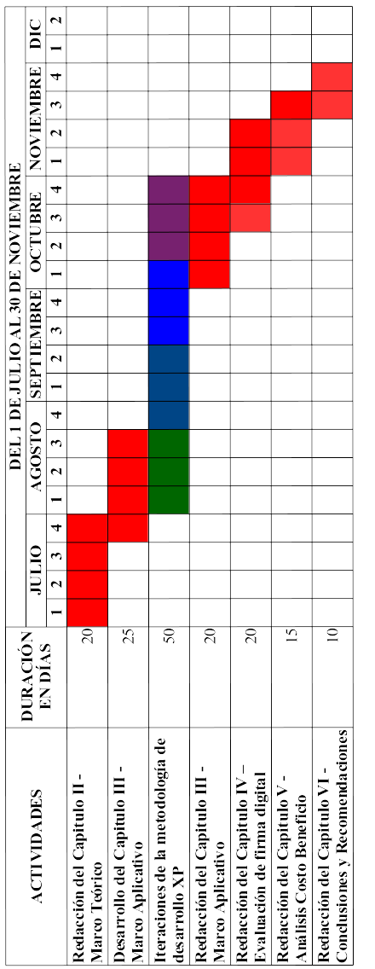Ilustración 2: Cronograma de Actividades
Fuente: Elaboración propia

